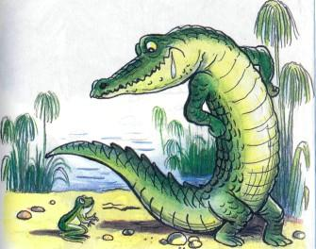
Крокодил Зубастик выполз из Мутного озера на бе­рег и начал громко хвастаться:— Посмотрите на меня! Я самый знаменитый кро­кодил на свете!Он долго кричал так. И даже охрип. Но никто не обращал на него внимания.И только один маленький любопытный лягушонок Прыг-Скок прискакал к Зубастику и спросил:— Интересно, почему это вы — самый знаменитый? — А потому знаменитый, что съел на завтрак глу­пого лягушонка, который сам ко мне пришёл! — ска­зал крокодил и щёлкнул пастью.

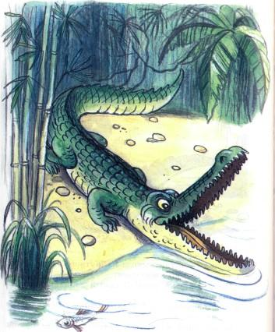
Но промахнулся.А лягушонок отпрыгнул в сторону и закричал:— Вы... вы... вы... просто обманщик! А я теперь — самый знаменитый лягушонок на свете, потому что перехитрил самого квастливого квакодила!И он весело заскакал домой.Но с незнакомыми крокодилами маленький лягу­шонок Прыг-Скок почему-то никогда больше не разго­варивает.
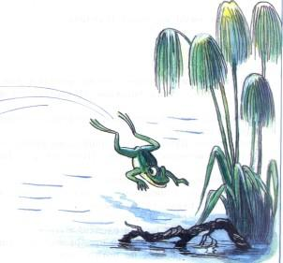
Иллюстрации: Сутеев В.

